UNIVERSIDAD MARIANO GÁLVEZ DE GUATEMALA
Facultad de Ingeniería en Sistemas de Información — Centro Universitario Salamá
Curso: Aseguramiento de la Calidad del Software

PROYECTO FINAL
Informe de Autoevaluación de Calidad del Proyecto de Seminario
Sistema de gestión inteligente para facturación electrónica e inventario con predicción de demanda (FacturaAI) — Librerías El Regalito

1. Portada e identificación
Tabla 1. Identificación del informe
Campo | Detalle
Proyecto | Diseño e implementación de un sistema de gestión inteligente con modelos de aprendizaje supervisado para la predicción de demanda en Librerías El Regalito, 2026
Equipo | Daril Andrés Villey García Jacinto (trabajo individual)
Curso | Aseguramiento de la Calidad del Software — UMG Salamá
Fecha de evaluación | 31 de octubre de 2026
Versión evaluada | Rama develop, commit 523e980 (4 de septiembre de 2026), repositorio github.com/DarilGJ/Sistema-de-Facturacion-IA

Contenido
1. Portada e identificación 1
2. Resumen ejecutivo 3
3. Descripción del proyecto y alcance 4
Qué se evaluó 4
Qué quedó fuera del análisis 4
4. Metodología 4
5. Evaluación de requisitos (Dimensión 1) 5
6. ISO/IEC 25010: percepción frente a evidencia (Dimensión 2) 6
Análisis de las brechas más grandes 7
7. Pruebas diseñadas y ejecutadas (Dimensión 3) 7
Resultados con Google Lighthouse 10
8. Proceso y cultura de calidad (Dimensión 4) 10
9. Registro de defectos y riesgos (Dimensión 5) 11
10. Reflexión sobre la forma de trabajar (Dimensión 6) 13
11. Plan de mejora y compromisos personales 13
12. Conclusiones 14
13. Anexos 14
Anexo A. Hoja de percepción individual 14
Anexo B. Capturas de evidencia 15
Anexo C. Reportes de herramientas 18
Anexo D. Reproducción de la evaluación 19

2. Resumen ejecutivo
Conclusión general. La plataforma FacturaAI tiene una base técnica funcional —se instala, compila y resuelve el flujo básico de catálogo, venta, compra e inventario—, pero no está lista para operar en Librerías El Regalito. La calificación global con evidencia es 2.4 de 5, frente a una percepción inicial de 4.0: una brecha de 1.6 puntos. De 35 casos de prueba ejecutados pasaron 20 (57%); se registraron 21 defectos, 3 de ellos críticos.
Tres hallazgos principales
- Incumplimiento fiscal. Cada venta cobra 18 % de impuesto (tasa del ITBIS dominicano) en lugar del 12 % de IVA, y la «autorización FEL» es un identificador generado localmente: ninguna factura está certificada ante la SAT (CP-19, CP-20).
- Integridad y capacidad del punto de venta. Con 10 ventas simultáneas ninguna terminó (error 500 a los 60 s); anular una factura no devuelve el stock, y dos líneas del mismo producto venden más de lo existente (CP-35, CP-27, CP-26). Esto además contamina los datos con los que se entrenaría el modelo predictivo.
- Seguridad sin autorización. Cualquier usuario autenticado, incluido un vendedor, anula facturas, cambia la configuración y marca facturas como aceptadas por la SAT; el inicio de sesión no limita intentos y muestra la contraseña del administrador (CP-29 a CP-32, CP-06).
Tres recomendaciones clave
- Corregir el cálculo del IVA tomando la tasa de impuesto_porcentaje y conectar el ambiente de pruebas de un certificador FEL antes de cualquier otra funcionalidad.
- Ampliar el pool de conexiones, mover toda consulta de la venta dentro de la transacción y hacer que la anulación restituya inventario; verificarlo con la suite pruebas_api.py en integración continua.
- Agregar un middleware de autorización por rol, un limitador de intentos de inicio de sesión y retirar las credenciales por defecto.

3. Descripción del proyecto y alcance
FacturaAI es una aplicación web para Librerías El Regalito (una matriz y cuatro sucursales) que integra punto de venta, facturación, cotizaciones, compras, inventario multibodega con kárdex y un tablero de indicadores. El proyecto de seminario —y la tesis de graduación asociada— promete además un motor de aprendizaje supervisado (Random Forest) que pronostique la demanda y sugiera órdenes de compra.
Tabla 2. Arquitectura evaluada
Capa | Tecnología | Tamaño evaluado
Frontend | Angular 20 (componentes standalone, carga diferida) | 55 archivos TS, 10,091 líneas; 54 rutas protegidas
Backend | Node.js 22, Express 5, Sequelize 6, JWT, bcrypt | 71 archivos JS, 7,219 líneas; 57 rutas
Base de datos | MySQL 8 / MariaDB 10.4 | 23 tablas (database/schema.sql)
Motor de IA | Python, FastAPI | Stub de reglas: 2 endpoints, sin modelo

Qué se evaluó
- Requisitos funcionales y no funcionales documentados en el capítulo 4 de la tesis (RF-01 a RF-15, RNF-01 a RNF-09 y RN-01 a RN-06).
- La API completa en un ambiente local con base de datos de prueba (sistema_facturacion_qa), con énfasis en inicio de sesión, emisión y anulación de facturas, cotizaciones, clientes, compras y control de stock.
- La interfaz web: pantalla de inicio de sesión (Lighthouse), tablero, creación de factura y módulos placeholder (exploración manual).
- El código fuente (análisis estático con reglas SonarJS), las dependencias (npm audit), el historial de Git y la instancia publicada en Render.

Qué quedó fuera del análisis
- Certificación FEL real y modelo predictivo: no existen en el código; se evaluaron como ausencias, no como funcionalidades.
- Pruebas con usuarios reales de la librería y con datos históricos reales: no estaban disponibles.
- Pruebas de carga superiores a 10 usuarios concurrentes y pruebas de penetración profundas.
- Lighthouse en pantallas autenticadas: la herramienta no inicia sesión por sí sola; solo se midió la pantalla pública de inicio de sesión.
- Ambiente productivo: la instancia de Render no respondía y no se tuvo acceso a su base de datos.

4. Metodología
La evaluación se realizó el 31 de octubre de 2026 en una computadora con Windows 11, Node.js 22.17, Python 3.14 y Google Chrome 156. Se siguió el orden exigido por la Plantilla A: primero se registró la percepción y después se recolectó la evidencia. El backend se ejecutó contra una base de datos de prueba creada desde database/schema.sql, sin tocar la base de datos de desarrollo.
Tabla 3. Herramientas, técnicas y criterios
Herramienta o técnica | Uso en la evaluación | Criterio de aceptación
Google Lighthouse 12.8.2 | 3 corridas Mobile y 1 Desktop sobre la pantalla de inicio de sesión, en incógnito, con las 4 categorías | ≥ 90 en cada categoría
Reglas SonarJS 3.0.7 (motor de SonarLint) | Análisis estático de solo lectura del backend y del frontend | 0 errores; complejidad cognitiva ≤ 15
npm audit | Vulnerabilidades conocidas de dependencias | 0 críticas y 0 altas
Karma + Jasmine (ng test) | Ejecución de las pruebas unitarias existentes con cobertura | Cobertura significativa de la lógica de negocio
Casos de prueba de caja negra (pruebas_api.py) | 35 casos ejecutados contra la API con clases de equivalencia, valores frontera, tabla de decisión, transición de estados y riesgo | Resultado obtenido = resultado esperado
Exploración manual en el navegador | Revisión de pantallas, moneda, impuestos y placeholders con capturas | Coherencia con los requisitos y la normativa de Guatemala
Revisión de código e historial de Git | Trazabilidad requisito → código y análisis del proceso | Evidencia con archivo y línea
PICT (pairwise) | No se utilizó: las combinaciones relevantes se cubrieron con la tabla de decisión | —

La severidad de los defectos se clasificó así: Crítica (impide operar legalmente o pierde ventas), Alta (compromete la seguridad o la integridad de los datos), Media (afecta la experiencia o la exactitud sin pérdida directa) y Baja (cosmética o con alternativa sencilla). Los riesgos se priorizaron con una matriz de probabilidad por impacto en tres niveles.

5. Evaluación de requisitos (Dimensión 1)
Se revisaron los 30 requisitos del capítulo 4 de la tesis con cuatro criterios: claridad, verificabilidad, completitud y ausencia de ambigüedad. Los requisitos funcionales están bien redactados como capacidades, pero la mayoría no tiene criterio de aceptación; los no funcionales mezclan metas verificables (RNF-09: MAPE < 15 %) con declaraciones que no se pueden medir.
Tabla 4. Hallazgos generales sobre los requisitos
Hallazgo | Evidencia | Consecuencia observada
Falta una regla de negocio del impuesto | Ningún RN menciona el IVA de 12 % ni si el precio lo incluye | El sistema cobra 18 % y nadie lo detectó (D-01)
Requisitos sin criterio de aceptación | RF-01, RF-02, RF-12, RF-14, RNF-05, RNF-06 | No se puede declarar si se cumplen
Valor pendiente en un requisito | RNF-04 conserva el marcador «[3] segundos» | La meta de rendimiento no está acordada
Requisitos sin implementar | RF-01 (roles), RF-03 (FEL), RF-10 y RF-11 (pronóstico y punto de reorden) | Brecha entre lo documentado y lo construido
Requisito no funcional faltante | No hay requisito de concurrencia (ventas simultáneas en 5 sedes) | El defecto D-03 no tenía contra qué medirse

Tabla 5. Reescritura de requisitos mal formulados
ID | Requisito original | Problema | Requisito reescrito (verificable)
RNF-05 | La plataforma debe estar disponible durante el horario comercial de todas las sucursales. | No es medible: no fija porcentaje, horario ni forma de medirlo. El 31/10/2026 la instancia respondió 503 y el requisito no permite declarar si eso es incumplimiento. | El endpoint GET /api/health debe responder HTTP 200 en menos de 2 s al menos el 99 % de las mediciones realizadas cada 5 minutos entre las 07:00 y las 19:00 (hora de Guatemala), de lunes a sábado, medido mensualmente.
RNF-06 | La interfaz debe ser utilizable por personal sin formación técnica tras una capacitación breve. | Ambiguo: «utilizable» y «breve» no tienen criterio de aceptación ni usuario de referencia. | Tras una capacitación de 30 minutos, 4 de 5 vendedores de Librerías El Regalito deben emitir una factura de 3 productos a un cliente con NIT en menos de 2 minutos y sin ayuda, en una prueba de usabilidad moderada.
RNF-04 | El registro de una venta no debe superar [3] segundos, excluido el tiempo del certificador. | Incompleto: el valor quedó como marcador sin confirmar y no indica la carga bajo la cual se mide. CP-35 demostró que el tiempo se dispara con concurrencia. | Con 25 ventas simultáneas de hasta 10 líneas, el percentil 95 del tiempo de respuesta de POST /api/facturas debe ser menor que 3 s, excluida la llamada al certificador, y ninguna venta debe fallar.
RF-14 | Anular documentos y revertir los movimientos de inventario asociados. | Ambiguo e incompleto: no dice qué documentos, quién puede anular, en qué estados ni qué pasa ante la SAT. La implementación anula facturas sin revertir stock (CP-27). | Un usuario con rol administrador puede anular una factura en estado emitida indicando un motivo; el sistema solicita la anulación al certificador FEL, restituye las cantidades en la bodega de origen, registra el movimiento en el kárdex y rechaza la anulación si la factura tiene devoluciones.
RF-02 | Registrar ventas en el punto de venta con búsqueda de productos y de clientes por NIT. | Incompleto: no define el cálculo fiscal ni la validación del NIT. Falta una regla de negocio del IVA, por eso el 18 % pasó inadvertido. | Al registrar una venta, el sistema valida el NIT del receptor con el dígito verificador módulo 11 (o acepta «CF»), toma el precio del catálogo y calcula el IVA al 12 % incluido en el precio de venta, mostrando el monto en quetzales (GTQ).

6. ISO/IEC 25010: percepción frente a evidencia (Dimensión 2)
Las notas de percepción se registraron antes de recolectar evidencia, en escala de 1 (muy deficiente) a 5 (excelente). La brecha se calcula como Percepción − Evidencia; una brecha positiva indica que el proyecto se creía mejor de lo que está. Las notas de percepción son una propuesta: ajústalas a lo que realmente pensabas antes de la evaluación y conserva la hoja original en el Anexo A.
Tabla 6. Plantilla A — Percepción frente a evidencia ISO/IEC 25010
Característica | Percepción (1-5) | Evidencia (1-5) | Brecha | Evidencia que respalda la nota y recomendación
Adecuación funcional | 4 | 2 | +2 | Los RF-01 (roles), RF-03 (certificación FEL), RF-10 y RF-11 (pronóstico y punto de reorden) no están implementados; el motor de IA es un stub de reglas fijas. La venta calcula 18 % de impuesto (CP-19) y la anulación no revierte inventario (CP-27). 28 de 54 pantallas son placeholders. Recomendación: corregir primero el cálculo fiscal y la anulación, y priorizar el modelo predictivo, que es el núcleo de la tesis.
Eficiencia de desempeño | 4 | 3 | +1 | Comportamiento temporal bueno: mediana de 11 ms y p95 de 27 ms en 30 consultas (CP-34); Lighthouse 97 (móvil) y 100 (escritorio) en la versión diagnóstico. Capacidad deficiente: con 10 ventas simultáneas, 0 terminaron y todas respondieron 500 a los 60 s (CP-35). Recomendación: ampliar el pool de conexiones y no abrir consultas fuera de la transacción.
Compatibilidad | 4 | 2 | +2 | Interoperabilidad: no existe conexión con ningún certificador FEL ni con la SAT (CP-20); el frontend no consume el motor de IA (0 llamadas a /api/ai). La API REST/JSON sí es consumible por otros clientes. Recomendación: integrar el ambiente de pruebas de un certificador autorizado.
Usabilidad | 4 | 3 | +1 | Accesibilidad 100 en Lighthouse solo en la pantalla de inicio de sesión, que además funciona con teclado y se adapta a 320–412 px y a zoom de 200 % (Figura 5); en cambio, hay filas de tablas clicables sin acceso por teclado; montos mostrados como RD$, DOP, $ y Q en distintas pantallas; la línea de factura se agrega con cantidad 0. Recomendación: unificar moneda GTQ y probar con personal real de la librería.
Fiabilidad | 4 | 2 | +2 | La instancia en Render respondió 503 en todos los intentos del 31/10/2026; el servidor arranca aunque no haya base de datos; un JSON mal formado devuelve 500 (CP-05); la concurrencia tumba la facturación (CP-35); el stock queda inconsistente (CP-24, CP-26). Recomendación: monitoreo del endpoint de salud y pruebas de concurrencia antes de cada entrega.
Seguridad | 4 | 2 | +2 | Positivo: bcrypt, JWT, .env fuera del repositorio, rutas protegidas (CP-07, CP-08). Negativo: no hay autorización por rol (CP-31, CP-32), no hay límite de intentos de inicio de sesión (CP-06), el login muestra y precarga la contraseña del administrador (Figura 1), cualquier usuario marca una factura como aceptada por la SAT (CP-29) y npm audit reporta 18 dependencias vulnerables en el backend (1 crítica). Recomendación: middleware de roles, limitador de intentos y retiro de credenciales por defecto.
Mantenibilidad | 4 | 2 | +2 | 0 pruebas en el backend ("test": "echo Error") y 1 prueba trivial en el frontend; sin linter en el backend; complejidad cognitiva de 40 en emitirFactura y de 50 en el registro de devoluciones (límite 15, SonarJS); roundMoney copiado en 6 archivos; tres fuentes de verdad del esquema. Recomendación: convertir pruebas_api.py en suite automatizada y refactorizar los servicios más complejos.
Portabilidad | 4 | 3 | +1 | El sistema se instaló y ejecutó en una máquina nueva siguiendo el README (MariaDB 10.4 de XAMPP, Node 22) y compila en producción sin errores. No hay Docker, ni engines en package.json, ni archivo de despliegue; las instrucciones son solo para Windows. Recomendación: contenedor Docker y versión de Node fijada.
Promedio | 4.0 | 2.4 | +1.6
Nota. Brecha = Percepción − Evidencia. Rojo: brecha ≥ 2; naranja: brecha de 1. Todas las características pudieron evaluarse; en Compatibilidad solo se evaluó la interoperabilidad, porque la coexistencia no aplica a una aplicación web aislada.

Análisis de las brechas más grandes
Cinco características tienen brecha de 2 puntos. Comparten una causa: la percepción se formó viendo pantallas que funcionan en el caso feliz, mientras que la evidencia se obtuvo probando reglas de negocio, casos límite y condiciones adversas.
- Adecuación funcional (+2). La interfaz muestra «Factura Electrónica», «Estado SAT» y un tablero «DGII al día», lo que transmite completitud. Detrás no hay certificación, el impuesto es de otro país y el motor de IA devuelve valores fijos. Es la brecha más importante porque afecta directamente la hipótesis de la tesis.
- Fiabilidad (+2). Se confiaba en que las transacciones con bloqueo garantizaban la integridad. La prueba de concurrencia mostró lo contrario: el bloqueo existe, pero el pool de 5 conexiones se agota porque la venta pide una segunda conexión fuera de la transacción.
- Seguridad (+2). bcrypt y JWT dieron una sensación de seguridad completa. La autenticación está bien; lo que falta es la autorización: el rol viaja en el token y nunca se consulta.
- Mantenibilidad (+2). El código se percibe ordenado por carpetas, pero sin pruebas cada corrección de esta lista puede romper otra cosa sin que nadie lo note.
- Compatibilidad (+2). Se asumió que «tener un proxy hacia la IA» era integración. No hay ningún intercambio real con sistemas externos: ni certificador FEL ni consumo del motor de IA desde la interfaz.

7. Pruebas diseñadas y ejecutadas (Dimensión 3)
Se diseñaron y ejecutaron 35 casos de prueba de caja negra sobre las funciones más críticas: inicio de sesión, control de acceso, registro de clientes, emisión de factura, control de stock, ciclo de vida de la factura, conversión de cotizaciones, autorización por rol, compras y rendimiento. La ejecución es reproducible con python docs/calidad/pruebas_api.py y quedó registrada en resultados_pruebas.json (ejecución del 2026-10-31 a las 15:26:53).
Tabla 7. Técnicas de diseño aplicadas
Técnica | Casos | Dónde se aplicó
Clases de equivalencia | 9 | Credenciales, NIT, token, cálculo del impuesto, formato del cuerpo
Valores frontera | 11 | Cantidad (−1, 0, 1, stock, stock + 1, 2.5, 10¹²), precio 0 y negativo, cadenas vacías
Tabla de decisión | 6 | Bloqueo de stock × tipo de ítem × suficiencia de stock; rol × operación
Transición de estados | 4 | Factura emitida → anulada → anulada; cotización facturada → reabierta; estado tributario
Basada en riesgo | 5 | Fuerza bruta, líneas duplicadas, concurrencia, rendimiento, cumplimiento SAT

Tabla 8. Tabla de decisión del control de stock al facturar (3 unidades)
Regla | Bloquear ventas sin stock | Tipo de ítem | Stock suficiente | Acción esperada | Resultado
R1 (CP-22) | Sí | Producto | Sí (5) | Vender y descontar | PASA
R2 (CP-23) | Sí | Producto | No (2) | Rechazar (400) | PASA
R3 (CP-24) | No | Producto | No (2) | Vender sin dejar stock negativo | FALLA: stock −1
R4 (CP-25) | Sí | Servicio | No (2) | Vender (los servicios no usan stock) | PASA

Tabla 9. Cobertura por cuadrantes de pruebas ágiles
Cuadrante | Enfoque | Cobertura en este proyecto
Q1 | Tecnológico, apoya al equipo (unitarias, componentes) | Insuficiente: 1 prueba unitaria trivial («should create the app»); se complementó con análisis estático SonarJS y npm audit
Q2 | Negocio, apoya al equipo (funcionales, ejemplos) | 23 casos de API sobre reglas de negocio
Q3 | Negocio, critica el producto (exploratorias, usabilidad) | Exploración manual con 5 capturas; sin usuarios reales
Q4 | Tecnológico, critica el producto (seguridad, rendimiento) | 12 casos de seguridad, rendimiento y concurrencia, más Lighthouse

Tabla 10. Casos de prueba ejecutados
ID | Función | Técnica | Q | Entrada | Esperado | Obtenido | Res.
CP-01 | Inicio de sesión | Clases de equivalencia (válida) | Q2 | Credenciales correctas | 200 y token JWT | 200, token=sí | PASA
CP-02 | Inicio de sesión | Clases de equivalencia (inválida) | Q2 | Contraseña incorrecta | 401 | 401 | PASA
CP-03 | Inicio de sesión | Clases de equivalencia (inválida) | Q2 | Correo no registrado | 401 | 401 | PASA
CP-04 | Inicio de sesión | Valores frontera (cadena vacía) | Q2 | Correo y contraseña vacíos | 400 | 400 | PASA
CP-05 | Inicio de sesión | Clases de equivalencia (formato inválido) | Q4 | JSON mal formado | 400 (error del cliente) | 500 | FALLA
CP-06 | Inicio de sesión | Riesgo (fuerza bruta) | Q4 | 20 intentos fallidos seguidos | Bloqueo o 429 antes del intento 20 | códigos=[401], sin bloqueo | FALLA
CP-07 | Control de acceso | Clases de equivalencia (sin token) | Q4 | GET /clientes sin token | 401 | 401 | PASA
CP-08 | Control de acceso | Clases de equivalencia (token alterado) | Q4 | Token con firma alterada | 401 | 401 | PASA
CP-09 | Registro de cliente (NIT) | Clases de equivalencia (válida) | Q2 | NIT con formato válido | 201 | 201 | PASA
CP-10 | Registro de cliente (NIT) | Clases de equivalencia (inválida) | Q2 | NIT con letras 'ABC-…' | 400 (NIT inválido) | 201 | FALLA
CP-11 | Registro de cliente (NIT) | Valores frontera (cadena vacía) | Q2 | NIT vacío | 400 | 400 | PASA
CP-12 | Emisión de factura (cantidad) | Valores frontera | Q2 | cantidad = 0 (frontera inferior inválida) | 400 | 400; stock=10 | PASA
CP-13 | Emisión de factura (cantidad) | Valores frontera | Q2 | cantidad = -1 | 400 | 400; stock=10 | PASA
CP-14 | Emisión de factura (cantidad) | Valores frontera | Q2 | cantidad = 1 (frontera inferior válida) | 201 | 201; stock=9 | PASA
CP-15 | Emisión de factura (cantidad) | Valores frontera | Q2 | cantidad = 9 = stock restante | 201 | 201; stock=0 | PASA
CP-16 | Emisión de factura (cantidad) | Valores frontera | Q2 | cantidad = 1 con stock 0 (stock + 1) | 400 | 400; stock=0 | PASA
CP-17 | Emisión de factura (cantidad) | Valores frontera | Q2 | cantidad = 2.5 (no entera) | 400 | 400; stock=0 | PASA
CP-18 | Emisión de factura (cantidad) | Valores frontera (desbordamiento) | Q4 | cantidad = 10^12 | 400 | 400 | PASA
CP-19 | Emisión de factura (impuesto y precio) | Clases de equivalencia (cálculo) | Q2 | 1 unidad a Q100.00 | IVA 12 %: impuesto Q12.00, total Q112.00 | impuesto Q18.00, total Q118.00 (campo 'itbis') | FALLA
CP-20 | Certificación FEL | Riesgo (cumplimiento SAT) | Q2 | Factura emitida | Número de autorización devuelto por un certificador FEL | autorizacion=88782D6E-3033… generada localmente (UUID v4), tributacion=desconocido | FALLA
CP-21 | Emisión de factura (impuesto y precio) | Valores frontera (precio = 0) | Q4 | precio_unitario = 0 enviado por el cliente | 400 o precio del catálogo (Q100) | 201, total Q0.00 | FALLA
CP-22 | Control de stock al facturar | Tabla de decisión | Q2 | bloquear=True, tipo=producto, stock suficiente | 201 | 201; stock final=2 | PASA
CP-23 | Control de stock al facturar | Tabla de decisión | Q2 | bloquear=True, tipo=producto, stock insuficiente | 400 | 400; stock final=2 | PASA
CP-24 | Control de stock al facturar | Tabla de decisión | Q2 | bloquear=False, tipo=producto, stock insuficiente | 201 pero sin stock negativo (venta bajo pedido registrada) | 201; stock final=-1 | FALLA
CP-25 | Control de stock al facturar | Tabla de decisión | Q2 | bloquear=True, tipo=servicio, stock insuficiente | 201 | 201; stock final=2 | PASA
CP-26 | Control de stock al facturar | Riesgo (líneas duplicadas) | Q4 | Stock 6; dos líneas del mismo producto de 5 | 400 (se piden 10 > 6) | 201; stock final=1 | FALLA
CP-27 | Ciclo de vida de la factura | Transición de estados (emitida → anulada) | Q2 | Anular factura de 4 unidades | 200 y stock restituido (+4) | 200; stock 6 → 6 | FALLA
CP-28 | Ciclo de vida de la factura | Transición de estados (anulada → anulada) | Q2 | Anular por segunda vez | 400 | 400 | PASA
CP-29 | Ciclo de vida de la factura | Transición de estados (desconocido → aceptadas) | Q4 | PATCH tributacion='aceptadas' desde el cliente | 403/400: solo el certificador cambia ese estado | 200; tributacion=aceptadas | FALLA
CP-30 | Conversión de cotización | Transición de estados (facturada → pendiente → facturada) | Q2 | Reabrir una cotización ya facturada y facturarla otra vez | La segunda conversión se rechaza (400) | 1.ª=201, 2.ª=201 | FALLA
CP-31 | Autorización por rol | Tabla de decisión (rol × operación) | Q4 | Rol vendedor anula una factura | 403 | 200 | FALLA
CP-32 | Autorización por rol | Tabla de decisión (rol × operación) | Q4 | Rol vendedor desactiva 'bloquear ventas sin stock' | 403 | 200 | FALLA
CP-33 | Registro de compra | Valores frontera (precio negativo) | Q2 | precio_unitario = -50 | 400 | 201; total=0.00 | FALLA
CP-34 | Tiempo de respuesta | Riesgo (rendimiento) | Q4 | 30 GET /productos secuenciales | p95 < 500 ms | mediana 11 ms, p95 27 ms | PASA
CP-35 | Facturación concurrente | Riesgo (concurrencia) | Q4 | 10 facturas simultáneas de 1 unidad | 10 × 201 en < 5 s, números únicos, stock 100 → 90 | 201=0/10, otros=['500'], respuesta más lenta 60.0 s, duplicados=0, stock=100 | FALLA
Nota. Pasan 20 de 35 casos. Ambiente: API local sobre MariaDB 10.4 con la base de prueba recién creada.

Resultados con Google Lighthouse
Lighthouse no pudo medir la versión original de la pantalla de inicio de sesión: en las cuatro corridas devolvió el error NO_FCP («la página no pintó contenido»), tanto con Chrome sin interfaz como con ventana visible, aunque la página sí se ve. La causa es que todo el contenido nace con opacity: 0 dentro de animaciones CSS (login.css, líneas 10 y 21). Para confirmar la causa y obtener métricas de referencia se midió una copia de la compilación con las animaciones desactivadas, sin modificar el código fuente.
Tabla 11. Puntajes y métricas de Lighthouse (versión diagnóstico, pantalla /login)
Corrida | Perf. | Acces. | B. P. | SEO | FCP | LCP | TBT | CLS | SI
Mobile 1 | 97 | 100 | 100 | 82 | 1.9 s | 2.1 s | 30 ms | 0 | 1.9 s
Mobile 2 | 97 | 100 | 100 | 82 | 1.9 s | 2.2 s | 60 ms | 0 | 1.9 s
Mobile 3 | 97 | 100 | 100 | 82 | 1.9 s | 2.1 s | 50 ms | 0 | 1.9 s
Desktop | 100 | 100 | 100 | 82 | 0.5 s | 0.6 s | 0 ms | 0 | 0.5 s
Nota. Promedio Mobile de desempeño: 97, sin variación entre corridas porque el servidor era local. El FCP de 1.9 s quedó en naranja. SEO 82 por falta de meta description y robots.txt inválido. Hallazgo de mayor ahorro: JavaScript sin usar (28 KiB, unos 150 ms en Mobile).
Accesibilidad 100 no significa que la aplicación sea accesible: solo se midió una pantalla con dos campos y un botón. La prueba manual confirmó que esa pantalla se recorre con Tab en orden lógico y se adapta a 320–412 px y a zoom de 200 % (Figura 5), pero la revisión del código encontró lo que Lighthouse no ve en otras pantallas: varias tablas abren registros con clic en la fila, sin acceso por teclado.

8. Proceso y cultura de calidad (Dimensión 4)
El análisis se basa en el historial del repositorio y en la forma real en que se construyó el proyecto, no en el proceso RUP descrito en la tesis.
Tabla 12. Prácticas del proceso de desarrollo
Práctica | Situación real | Evidencia | Brecha
Roles definidos | Una sola persona ejerce de analista, desarrollador, probador y responsable del despliegue. | Los 13 commits tienen un único autor. | No hay separación entre quien desarrolla y quien verifica.
Control de versiones | Git con GitHub (DarilGJ/Sistema-de-Facturacion-IA) y ramas main y develop. | develop lleva 11 commits que nunca se integraron a main; 0 merges. | La rama principal no refleja el producto entregado.
Revisión entre pares | No existe. | 0 pull requests; commits de hasta 13,768 líneas en 102 archivos (adbcb93). | Un commit de ese tamaño no es revisable.
Definición de terminado | No está escrita. | Funcionalidades marcadas como listas con defectos críticos (IVA, anulación, roles). | «Terminado» equivale a «la pantalla funciona en el caso feliz».
Momento de las pruebas | Al final y de forma manual. | Backend sin script de pruebas; frontend con 1 prueba generada por Angular CLI. | No se probó durante el desarrollo.
Integración continua | No existe. | Sin carpeta .github/workflows ni pipeline. | Nada impide que un cambio rompa la compilación.
Estándares de código | Prettier en el frontend; ningún linter en el backend. | SonarJS: 14 hallazgos en el backend y 28 en el frontend. | La calidad depende de la disciplina individual.
Gestión de configuración | .env ignorado y .env.example documentado; README con pasos de instalación. | La instalación en una máquina nueva funcionó siguiendo el README. | Fortaleza real del proyecto.

La concentración del trabajo es el rasgo más revelador del proceso: el 4 de septiembre de 2026, entre las 00:51 y las 07:56, se registraron 6 commits que suman más de 20,000 líneas, incluido uno de 13,768 líneas en 102 archivos a las 04:41. Los tres últimos, en diez minutos, son «ajuste para levantar el proyecto», «ajuste de entorno» y «fix: aumentar presupuesto de estilos CSS». Este último subió el límite de estilos por componente de 4 kB a 20 kB para que la compilación pasara, en lugar de reducir el CSS. Desde esa fecha no hay más commits.
Fortalezas reales: separación de secretos (.env ignorado y .env.example), README suficiente para instalar el sistema en una máquina nueva, uso de transacciones con bloqueo en la venta, carga diferida de módulos en Angular y validaciones correctas de cantidad (los casos CP-12 a CP-18 pasan).

9. Registro de defectos y riesgos (Dimensión 5)
Se registraron 21 defectos: 3 críticos, 10 de severidad alta, 6 media y 2 baja.
Tabla 13. Plantilla B — Registro de defectos
ID | Descripción y pasos para reproducir | Severidad | Cuadrante / Técnica | Evidencia
D-01 | La venta calcula impuesto de 18 % (ITBIS dominicano) en lugar del IVA de 12 %. Pasos: emitir factura de 1 unidad a Q100.00. Obtenido: impuesto Q18.00, total Q118.00. | Crítica | Q2 / Clases de equivalencia | CP-19, Figura 3, emitir-factura.js:8, crear-factura.ts:14
D-02 | No hay certificación FEL: el número de autorización es un UUID generado localmente y la factura queda con tributacion = desconocido. | Crítica | Q2 / Riesgo | CP-20, emitir-factura.js:111
D-03 | Con 10 ventas simultáneas ninguna termina: todas responden 500 a los 60 s (SequelizeConnectionAcquireTimeoutError). Pool por defecto de 5 conexiones y consulta fuera de la transacción. | Crítica | Q4 / Riesgo (concurrencia) | CP-35, emitir-factura.js:59, config/sequelize.js
D-04 | No existe autorización por rol: un usuario vendedor anula facturas y desactiva el bloqueo de ventas sin stock. | Alta | Q4 / Tabla de decisión | CP-31, CP-32
D-05 | Anular una factura no devuelve el stock ni registra el movimiento en el kárdex. Pasos: facturar 4 unidades y anular. Stock 6 → 6. | Alta | Q2 / Transición de estados | CP-27, factura.controller.js:99-104
D-06 | Dos líneas del mismo producto evaden el control de stock y pierden una actualización: con stock 6 se venden 10 unidades y el stock queda en 1. | Alta | Q4 / Riesgo | CP-26
D-07 | Una cotización ya facturada se reabre por PATCH y se factura por segunda vez. | Alta | Q2 / Transición de estados | CP-30, cotizacion.controller.js:173-182
D-08 | Cualquier usuario cambia el estado tributario a aceptadas sin intervención del certificador. | Alta | Q4 / Transición de estados | CP-29, factura.controller.js:96-98
D-09 | El precio unitario lo decide el cliente de la API: se emitió una factura por Q0.00. | Alta | Q4 / Valores frontera | CP-21, emitir-factura.js:96-100
D-10 | Sin límite de intentos: 20 contraseñas erróneas seguidas devuelven 401 sin bloqueo. | Alta | Q4 / Riesgo | CP-06
D-11 | El login precarga y muestra las credenciales del administrador; schema.sql crea ese usuario con contraseña conocida. | Alta | Q3 / Exploratoria | Figura 1, login.ts:24-25
D-12 | La instancia publicada en Render no responde (HTTP 503 en 3 intentos, 31/10/2026). | Alta | Q4 / Disponibilidad | Registro de GET /api/health
D-13 | 18 dependencias vulnerables en el backend (1 crítica: proxy-addr; 4 altas: axios, body-parser, brace-expansion, follow-redirects) y 42 en el frontend. | Alta | Q1 / Análisis estático | Salida de npm audit
D-14 | Si la configuración permite vender sin stock, el stock queda negativo (-1). | Media | Q2 / Tabla de decisión | CP-24
D-15 | El NIT no se valida: se registró el cliente con NIT ABC-…. | Media | Q2 / Clases de equivalencia | CP-10, cliente.model.js:37-39
D-16 | Una compra con precio unitario -50 se acepta (total Q0.00). | Media | Q2 / Valores frontera | CP-33, compra.controller.js:125
D-17 | La pantalla de inicio no registra First Contentful Paint (Lighthouse NO_FCP) porque todo el contenido nace con opacity: 0 en una animación CSS. | Media | Q4 / Lighthouse | lighthouse_build_original_NO_FCP.json, login.css:10,21
D-18 | Localización de República Dominicana: RD$, DOP, DGII e ITBIS en 74 líneas de 30 archivos. | Media | Q3 / Exploratoria | Figura 2, Figura 3
D-19 | 28 de 54 pantallas protegidas son placeholders, entre ellas Estado SAT y Reportes; notas de crédito y débito siempre vacías. | Media | Q3 / Exploratoria | Figura 4
D-20 | Un JSON mal formado en el login devuelve 500 en lugar de 400. | Baja | Q4 / Clases de equivalencia | CP-05, server.js:49-52
D-21 | La línea agregada a la factura nace con cantidad 0 y no cuenta en el total hasta editarla. | Baja | Q3 / Exploratoria | crear-factura.ts:239

Tabla 14. Plantilla C — Matriz de riesgos priorizada
Riesgo | Probabilidad | Impacto | Nivel | Acción de mitigación
R-01 Facturas sin certificar o con impuesto mal calculado ante la SAT | Alta | Alto | Crítico | Parametrizar el IVA desde impuesto_porcentaje; integrar el sandbox de un certificador FEL; prueba de regresión del cálculo en cada entrega.
R-02 Caída del punto de venta con ventas simultáneas en matriz y sucursales | Alta | Alto | Crítico | Pool de conexiones ≥ 20, pasar la transacción a getOrCreateInventarioConfig, prueba de carga con 25 ventas concurrentes.
R-03 Inventario descuadrado que contamina los datos de entrenamiento del modelo | Alta | Alto | Crítico | Revertir stock al anular, deduplicar líneas, impedir stock negativo y conciliar kárdex.
R-04 El modelo predictivo prometido en la tesis no existe al momento de la defensa | Alta | Alto | Crítico | Entrenar el Random Forest con el histórico 2023-2025 y reportar el MAPE sobre el conjunto de prueba.
R-05 Fraude interno: anulaciones, ventas a Q0.00 o estado SAT falso | Media | Alto | Alto | Middleware de roles, precio desde catálogo y bitácora de auditoría.
R-06 Acceso no autorizado con la contraseña por defecto o por fuerza bruta | Media | Alto | Alto | Eliminar credenciales precargadas, forzar cambio de contraseña y limitar intentos.
R-07 Regresiones al corregir defectos por falta de pruebas automatizadas | Alta | Medio | Alto | Suite de pruebas en CI que se ejecute en cada pull request.
R-08 Despliegue caído el día de la presentación | Alta | Medio | Alto | Ambiente local de respaldo probado y monitoreo del endpoint de salud.
R-09 Dependencia de una sola persona (todo el código tiene un autor) | Media | Alto | Alto | Documentar decisiones y pedir revisión del asesor en cada iteración.
R-10 Explotación de dependencias vulnerables | Media | Medio | Medio | npm audit fix, Dependabot y revisión mensual.
Nota. Nivel = Probabilidad × Impacto en escala Alta/Media/Baja. Los riesgos están ordenados por prioridad.

10. Reflexión sobre la forma de trabajar (Dimensión 6)
Las respuestas parten de la evidencia del repositorio; revísalas y cámbialas con tus propias palabras donde el motivo real haya sido otro.
Tabla 15. Plantilla E — Reflexión sobre la forma de trabajar
Pregunta | Respuesta con ejemplo concreto
¿Qué prácticas de calidad aplicábamos sin darnos cuenta? | Separé los secretos desde el primer commit (.env en .gitignore y .env.example documentado); por eso la evaluación no encontró contraseñas reales en Git. Usé transacciones con LOCK.UPDATE al emitir facturas y validé que la cantidad sea un entero ≥ 1: los siete casos de valores frontera de cantidad pasaron. También escribí un README con el que el sistema se instaló sin ayuda en otra máquina.
¿Qué prácticas sabíamos que había que aplicar y no aplicamos? ¿Por qué? | Pruebas automatizadas: el script de pruebas del backend sigue siendo echo "Error: no test specified". Revisión de código: trabajé directo en develop y nunca abrí un pull request (0 merges, main quedó 11 commits atrás). Autorización por rol: guardé el rol en el JWT y en la tabla usuarios, pero ninguna ruta lo consulta. No lo hice porque prioricé que cada módulo se viera funcionando en pantalla para las entregas del seminario, y las pruebas y la revisión no se notaban en una demostración.
¿En qué momento decidimos «entregar así» aun sabiendo que había problemas? ¿Qué nos presionó? | La madrugada del 4 de septiembre de 2026: entre las 00:51 y las 07:56 subí seis commits, uno de 13,768 líneas a las 04:41. A las 07:56 la compilación fallaba por el tamaño del CSS y, en lugar de reducirlo, subí el límite de 4 kB a 20 kB («fix: aumentar presupuesto de estilos CSS»). La presión fue la fecha de entrega del avance confirma el motivo y la entrega. Ese mismo día quedaron los textos ITBIS, DGII y RD$ sin adaptar.
¿Qué brecha entre percepción y evidencia nos sorprendió más y por qué? | La de fiabilidad. Creía que la venta era segura porque usa transacción y bloqueo de filas; nunca la probé con más de un usuario. Con 10 ventas simultáneas no terminó ninguna. También me sorprendió el IVA: veía «Quetzal» en la pantalla y nunca comparé el total contra una factura real; el sistema cobraba 18 %.
Si empezáramos el proyecto hoy, ¿qué haríamos distinto desde el primer día? | Escribiría primero las reglas fiscales (IVA 12 %, NIT, FEL) como pruebas de aceptación y no avanzaría hasta que pasaran. Configuraría integración continua desde el primer commit, trabajaría con commits pequeños y pull requests revisados por el asesor, publicaría temprano con monitoreo del endpoint de salud y construiría el pipeline del modelo predictivo en paralelo, porque es el núcleo de la tesis.

11. Plan de mejora y compromisos personales
Tabla 16. Plantilla D — Plan de mejora PHVA
Fase | Acción concreta | Responsable | Fecha
Planificar | Escribir la definición de terminado (prueba automatizada, revisión, sin defectos críticos); adoptar los requisitos reescritos en la sección 5; priorizar D-01 a D-09. | Daril Villey | 2 al 7 de noviembre de 2026
Hacer | Corregir el IVA y tomarlo de impuesto_porcentaje; middleware de roles; pool de conexiones y transacción completa en la venta; anulación con reversión de stock; limitador de intentos y helmet; retirar credenciales por defecto; conectar el sandbox del certificador FEL. | Daril Villey | 8 al 21 de noviembre de 2026
Verificar | Ejecutar pruebas_api.py (meta: 35 de 35), Lighthouse ≥ 90 en 4 categorías sobre login, tablero y factura, npm audit sin críticas ni altas, complejidad de emitirFactura ≤ 15. | Daril Villey; revisión del asesor Ing. Angel Escobar | 22 al 28 de noviembre de 2026
Actuar | Estandarizar: GitHub Actions que ejecute pruebas y auditoría en cada pull request a develop; plantilla de pull request con la definición de terminado; integrar develop en main. | Daril Villey | 29 de noviembre al 5 de diciembre de 2026

Tabla 17. Plantilla F — Compromiso personal de mejora
Integrante | Práctica de calidad a la que me comprometo | Cómo la aplicaré en mi próximo desarrollo
Daril Andrés Villey García Jacinto | No declarar terminada ninguna funcionalidad sin pruebas automatizadas de sus reglas de negocio y de sus valores frontera. | Por cada endpoint nuevo escribiré antes de programarlo al menos un caso válido, uno inválido y los valores frontera, tomando pruebas_api.py como base; los ejecutaré en GitHub Actions y no integraré a develop un cambio cuyas pruebas fallen.

12. Conclusiones
Calificación global: 2.4 de 5 — producto en desarrollo, no apto para producción. El proyecto cumple la parte visible del alcance —catálogo, ventas, compras, inventario y tablero—, pero falla en las tres condiciones que lo harían utilizable en Librerías El Regalito: legalidad fiscal (IVA de 12 % y certificación FEL), integridad del inventario bajo uso real y control de quién puede hacer qué.
- La brecha promedio de 1.6 puntos entre percepción y evidencia confirma que la percepción se basó en demostraciones del caso feliz; ninguna característica resultó mejor de lo que se creía.
- Las técnicas de diseño de pruebas encontraron en un día defectos que meses de uso manual no mostraron: los valores frontera confirmaron lo que estaba bien y las tablas de decisión y transiciones de estado revelaron lo que estaba mal.
- Las herramientas automáticas tienen límites: Lighthouse dio 100 en accesibilidad a una pantalla que se corta en móvil, y Karma reportó 100 % de cobertura con una sola prueba trivial.
- Los defectos de inventario no son solo un problema contable: los datos de ventas y stock son la entrada del modelo predictivo de la tesis. Corregirlos es requisito para que el MAPE que se reporte sea creíble.
Aprendizaje principal. La calidad no se puede agregar al final ni se percibe mirando pantallas: se demuestra con evidencia repetible. La suite de 35 casos y los reportes de este informe quedan como línea base para medir si el plan de mejora funciona.

13. Anexos

Anexo A. Hoja de percepción individual
Adjunta aquí la hoja de percepción que llenaste antes de recolectar evidencia, con fecha y firma. Si usas las notas propuestas en la Plantilla A, transcríbelas a mano en tu hoja.
Tabla 18. Hoja de percepción individual (llenar antes de la evidencia)
Característica | Nota (1-5) | Justificación breve
Adecuación funcional | 4
Eficiencia de desempeño | 4
Compatibilidad | 4
Usabilidad | 4
Fiabilidad | 4
Seguridad | 4
Mantenibilidad | 4
Portabilidad | 4
Nota. Integrante: Daril Andrés Villey García Jacinto. Fecha: ____________. Firma: ____________.

Anexo B. Capturas de evidencia
Figura 1. Pantalla de inicio de sesión con las credenciales del administrador precargadas y visibles
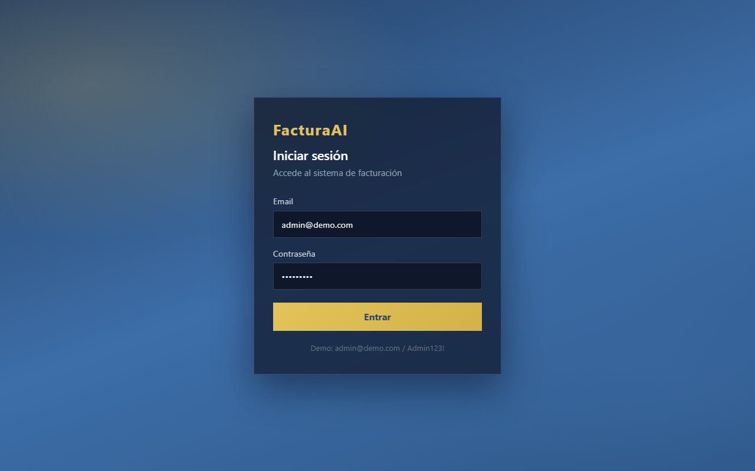
Nota. Defecto D-11. Compilación de producción servida localmente.
Figura 2. Tablero con montos en RD$, impuesto ITBIS e insignia «DGII al día»
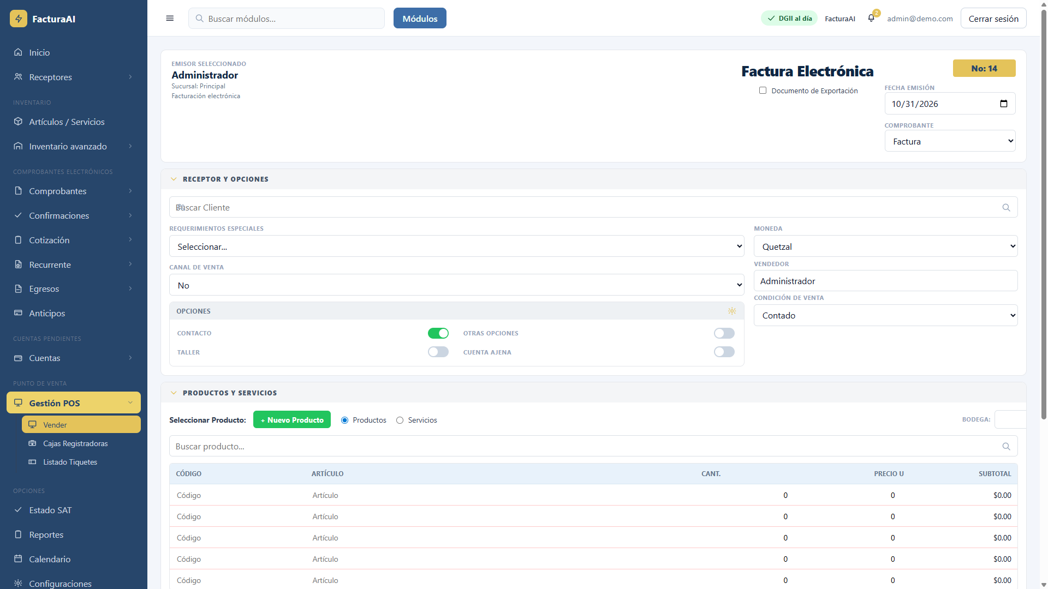
Nota. Defecto D-18.
Figura 3. Creación de factura en quetzales que calcula «IVA 18%» y total $118.00 sobre Q100.00
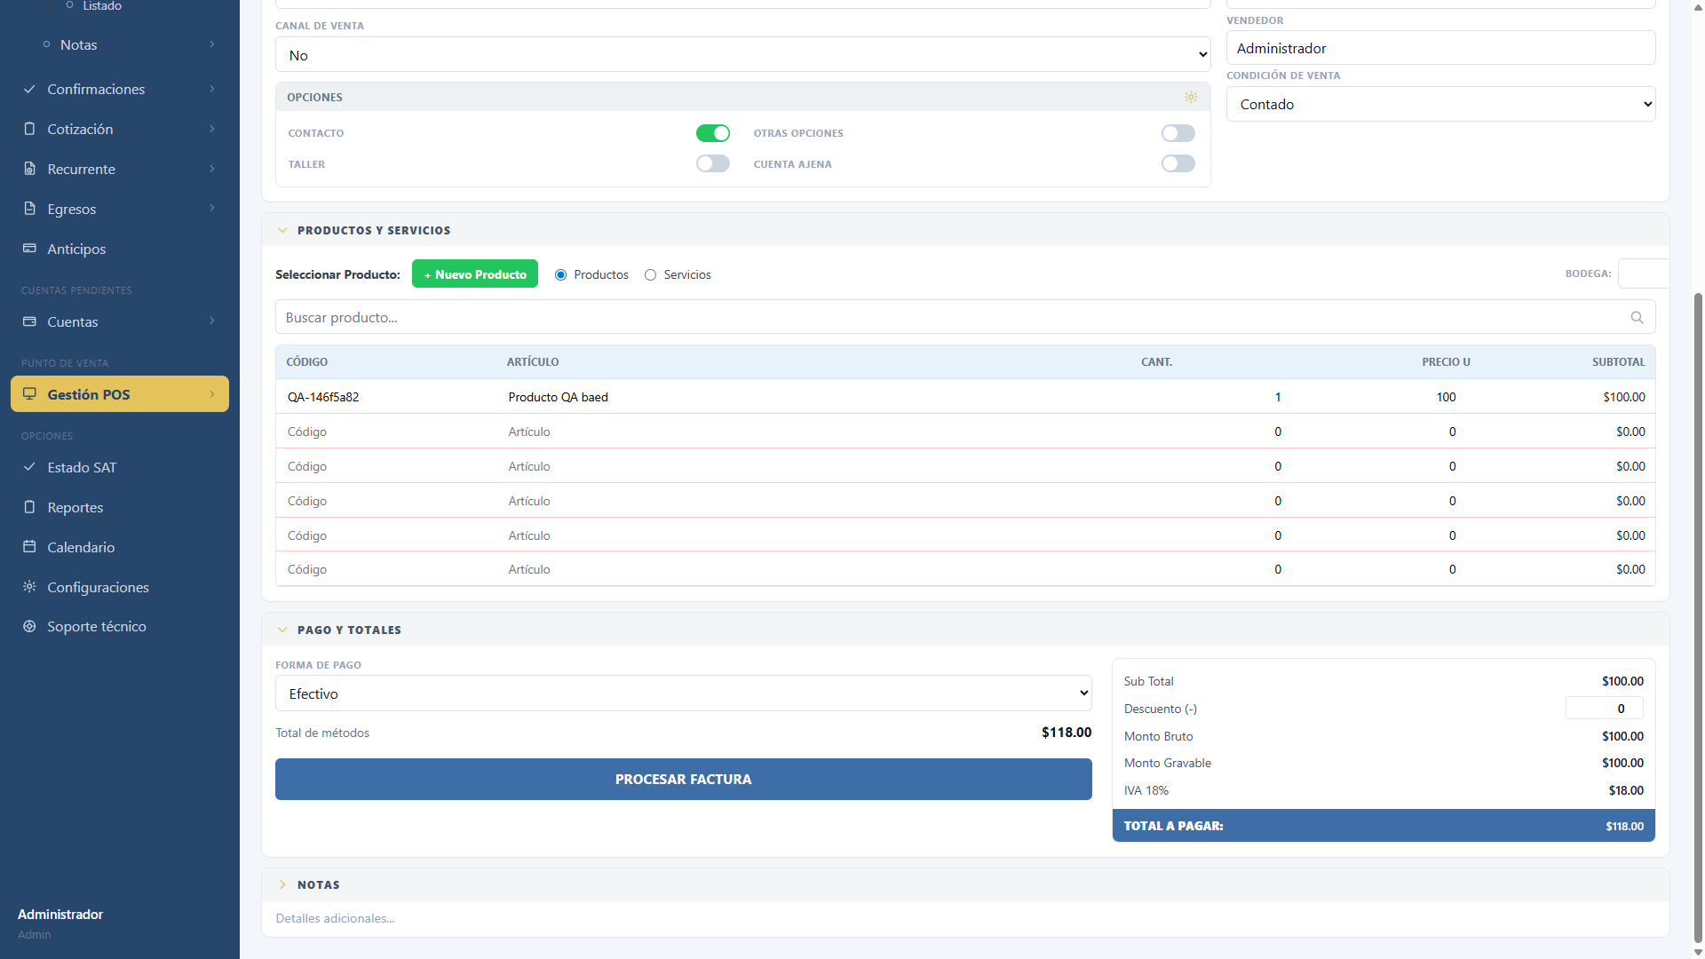
Nota. Defectos D-01 y D-18.
Figura 4. Módulo «Estado SAT» sin contenido
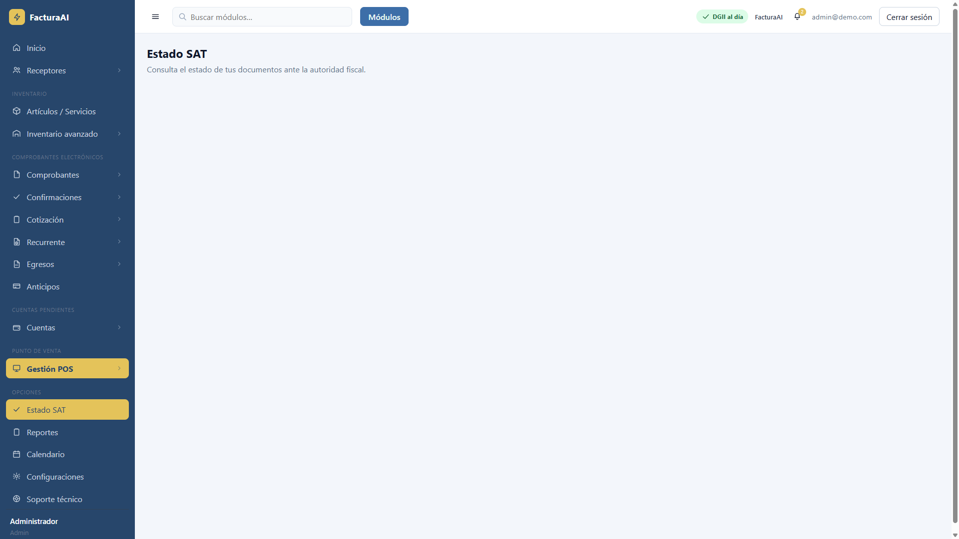
Nota. Defecto D-19.
Figura 5. Inicio de sesión a 412 px de ancho: el formulario se adapta sin desplazamiento horizontal
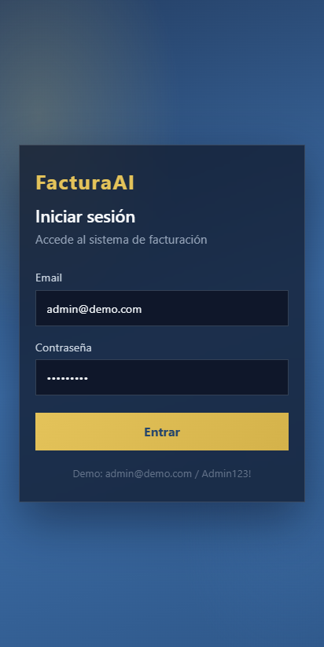
Nota. Resultado positivo de la prueba manual de diseño adaptable.

Anexo C. Reportes de herramientas
Tabla 19. Archivos de evidencia en docs/calidad/evidencias
Archivo | Contenido
lighthouse_diag_mobile_1.html a _3.html | Reportes completos de las 3 corridas Mobile
lighthouse_diag_desktop.html | Reporte de la corrida Desktop
lighthouse_build_original_NO_FCP.json | Error NO_FCP de la compilación original
sonarjs_backend.json, sonarjs_frontend.json | Hallazgos de las reglas SonarJS
../resultados_pruebas.json | Resultado de los 35 casos ejecutados

Tabla 20. Resumen del análisis estático y de dependencias
Herramienta | Backend | Frontend
SonarJS: hallazgos | 14 (6 de complejidad cognitiva) | 28 (15 void-use, 1 omisión de sanitización)
Mayor complejidad cognitiva | 50 en devolucion.controller.js:247; 40 en emitir-factura.js:20 | 25 en factura-print.ts:69
npm audit | 18 (1 crítica, 4 altas, 13 moderadas) | 42 (3 críticas, 12 altas, 27 moderadas; casi todas en herramientas de desarrollo)
Pruebas unitarias | 0 | 1 (cobertura reportada 100 % sobre 2 sentencias)

Anexo D. Reproducción de la evaluación
- Crear la base de prueba ejecutando database/schema.sql con el nombre sistema_facturacion_qa.
- Levantar el backend apuntando a esa base y ejecutar python docs/calidad/pruebas_api.py.
- Compilar el frontend con npx ng build, servir dist/frontend/browser y ejecutar Lighthouse en incógnito.
- Regenerar este informe con python docs/calidad/generar_informe.py.

